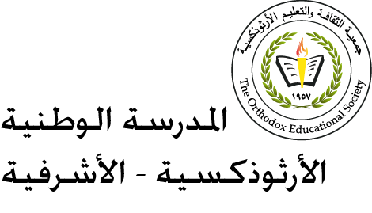 التّاءُ المَربوطةُ والتّاءُ المَفتوحةُ السّادس الأساسيّ الاسم:_______ التّاريخ: / ــــــــــــــــــــــــــــــــــــــــــــــــــــــــــــــــــــــــــــــــــــــــــــــــــــــــــــــــــــــ

الهدف:

ـ يتعرّف الطّالب قاعدة التّفريق بين كتابة التّاء المربوطة والتّاء المفتوحة.

التّاء في آخر الكلمة تأتي في شكليْنِ تاء مربوطة وتاء مفتوحة:

* التّاء الْمربوطة (**ـة ، ة**) مثل:

طاوِلةٌ، مَدْرَسةٌ، مَكتبةٌ، قِراءَةٌ، وَرْدَةٌ.

* والتّاء الْمبسوطة **(ت)** مثل:

بَيْتٌ، مُعلِّماتٌ، ذَهَبَتْ، أَكَلْتُ، دَرَسْتُ.

* التّاءُ إذا لُفظَتْ **هاءً** عِنْدَ التّسْكين تُكتَبُ **مربوطةً** (ـة).

* التّاءُ إذا لُفظتْ **تاءً** عندَ التّسكينِ تُكتبُ **مبسوطة** (ت).

تطبيقٌ

* املأ الفراغ بشكل التّاء المناسبِ:

في يومٍ مشمسٍ جميلٍ، طارَ... الفراشا... محلّقـ... في السّماءِ الصّافيـ... الجَميلـ... ، فأَخَذْ... أَنظرُ إليها، وأنا سعيدٌ بمنظرِها الجميلُ.

توقيع المنسّق:

معلّمة المبحث: حنان حدّادين